Presseinformation  Januar 2023 |  | Ansprechpartner für die Redaktion:  Schüco International KG  Lisa Kottmann  Karolinenstr. 1–15  33609 Bielefeld  Tel.: +49 (0)521 783-7366  Fax: +49 (0)521 783-950803  Mail: PR@schueco.com  www.schueco.de/presse  www.schueco.com/press

Eine Fassade - maximale Gestaltungsfreiheit

Schüco Grid2Shell

Bielefeld. Die neue Freiformfassade Schüco Grid2Shell ist eine freitragende Aluminium-Glas-Konstruktion für dreidimensional geformte Dach- und Fassadenkonstruktionen. Der Bielefelder Gebäudehüllenspezialist hat eine Fassadenlösung entwickelt, die maximale Gestaltungsfreiheit und vielseitige Einsatzmöglichkeiten bietet - ganz ohne Stahlunterkonstruktionen und Schweißverbindungen. Grid2Shell überzeugt durch ein selbstragendes Stecksystem für eine einfache und schnelle Verarbeitung und Montage. Dafür bietet Schüco zusätzliche Unterstützung von der Planung bis zur Umsetzung der Freiformfassade für Architekturbüros und Metallbaubetriebe.

Schüco Grid2Shell ermöglicht maximale Gestaltungsfreiheit für dreidimensional geformte Fassaden- und Lichtdachkonstruktionen. Durch quadratische, mehreckige oder dreieckige Rasterelemente können individuelle Formen der Gebäudehülle sowie Lichtdachkonstruktionen mit großen Spannweiten realisiert werden. Besonders einzigartige Fassaden entstehen durch die Möglichkeit, die Konstruktion fließend von der vertikalen Fassadenebene in den Dachbereich übergehen zu lassen. Zudem ist Grid2Shell auch eine vollwertige Vorhangfassade und Lichtdachkonstruktion in Ganzglasoptik mit hoher Stabilität, Dichtheit und Isolationseigenschaften.

Stabilität ohne Unterkonstruktion
Anders als bei den meisten Lichtdachkonstruktionen mit großen Spannweiten sind bei Grid2Shell keine aufwendigen und kostenintensiven Unterkonstruktionen notwendig. Denn das System ist aufgrund der Profil- und Knotensystematik skalierbar, selbsttragend und kann das dreistufige Dichtungssystem direkt aufnehmen. Das Herzstück des Systems sind die 3D-Knoten. Diese Knoten können durch das selbsttragende Stecksystem mit den auf 90 Grad zugeschnittenen Pfostenprofile an der gekennzeichneten Stelle verschraubt werden. Zusätzliche Schweißverbindungen sind nicht nötig.

Effiziente Planung und Umsetzung
Schüco bietet eine umfassende Beratung von der Planung bis zur Umsetzung der Freiformfassade. Dazu gehört die digitale Designoptimierung, bei der die Tragkonstruktionen und die Knotenpunkte berechnet und optimiert werden. Auch die Umsetzbarkeit des Entwurfs wird mithilfe von aktueller Entwurfs- und Statiksoftware geprüft. Unterstützung vor Ort bietet Schüco den Metallbaubetrieben durch Trainings und Beratung auf der Baustelle.

Einfache Fertigung und Montage
Die Grid2Shell-Profile werden zuerst auf 90 Grad zugesägt. Dann werden die Schraublöcher gebohrt und die Taschen gefräst. Die Fertigung der Knoten für den globalen Markt erfolgt in einer dafür zentral gelegenen und Schüco eigenen Produktionsstätte in den Vereinigten Arabischen Emiraten. Durch den Metallbaubetrieb wird die Freiformfassade über das Schneekristall-Prinzip auf der Baustelle vor Ort montiert. Dadurch sind keine großen Krananlagen notwendig. Die eindeutige Zuordnung der Anschlussstäbe an den Knotenpunkten erfolgt durch Nummerierung auf den Knoten und ermöglicht ein einfaches „Bauen nach Zahlen“.

Weitere Informationen stehen unter schueco.de/grid2shell zur Verfügung.

Schüco – Systemlösungen für Fenster, Türen und Fassaden
Die Schüco Gruppe mit Hauptsitz in Bielefeld entwickelt und vertreibt Systemlösungen aus Aluminium, Stahl und Kunststoff für Gebäudehüllen. Zum Produktportfolio gehören Fenster-, Tür-, Fassaden-, Lüftungs-, Sicherheits- und Sonnenschutzsysteme. Intelligente und vernetzbare Produkte runden das Angebot für Wohn- und Objektbauten ab. Darüber hinaus bietet Schüco Beratung und digitale Lösungen für alle Phasen eines Bauprojektes – von der initialen Idee über die Planung, Fertigung und Montage bis hin zum After Sales Service mit Wartung und Instandhaltung. Ergänzt wird das Portfolio durch Maschinen zur Fertigung und einen kundennahen Service. Nachhaltigkeit ist dabei signifikanter Bestandteil des Geschäftsmodells. So ist beispielsweise die zirkuläre Bauwirtschaft mit geschlossenen Wertstoffkreisläufen einer von sechs definierten Nachhaltigkeitsschwerpunkten. 1951 gegründet, ist das Unternehmen heute in mehr als 80 Ländern aktiv und hat mit 6.330 Mitarbeitenden in 2021 einen Jahresumsatz von 1,995 Milliarden Euro erwirtschaftet. Weitere Informationen unter www.schueco.de

Die Bildfeindaten stehen im Schüco Newsroom unter
www.schueco.de/presse zum Download bereit.

Bildnachweis: Schüco International KG
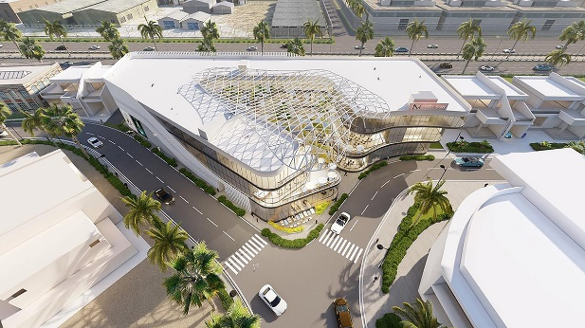
Intelligentes Bauen für die Zukunft: Mit Schüco Grid2Shell lassen sich dreidimensional frei geformte Dach- und Fassadenkonstruktionen effizient planen und einfach ausführen.

Bildnachweis: Schüco International KG
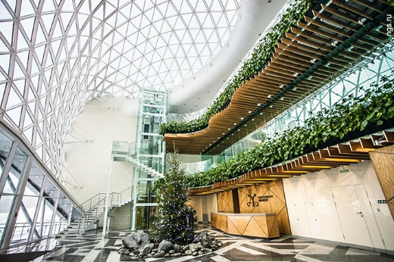
Grid2Shell ist aufgrund der Profil- und Knotensystematik skalierbar, selbsttragend und kann das dreistufige Dichtungssystem direkt aufnehmen.

Bildnachweis: Schüco International KG
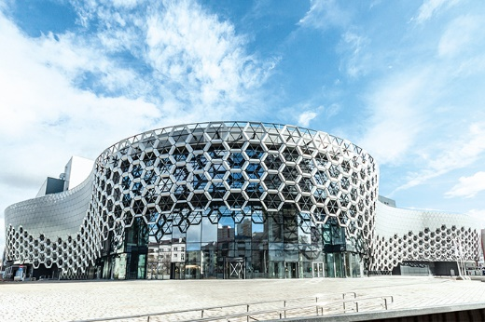
Durch quadratische, mehreckige oder dreieckige Rasterelemente können individuelle Formen der Gebäudehülle sowie Lichtdachkonstruktionen mit großen Spannweiten realisiert werden.

Bildnachweis: Schüco International KG
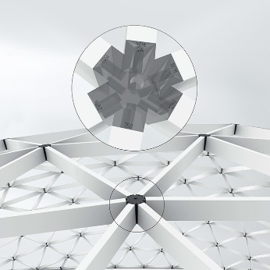
Das selbsttragende Stecksystem ermöglicht einen Verzicht auf Stahlunterkonstruktionen und Schweißverbindungen für eine schnelle und effiziente Umsetzung des Bauprojekts.

